Decembar na Beogradskoj berzi
Na Beogradskoj berzi je u decembru 2009. godine ukupan promet uvećan za rekordnih 436 odsto u odnosu na novembar i iznosio je 18,7 milijardi dinara, što predstavlja najvišu vrednost od aprila 2007. godine. Promet akcijama na mesečnom nivou povećan je za 456 odsto, dok je promet obveznicama viši za 87 odsto u odnosu na novembar.
Tokom poslednjeg meseca u 2009. godini, indeksni pokazatelji su, uz značajno usporavanje, nastavili negativan trend iz prethodnog perioda. Indeks koji opisuje kretanje petnaest najlikvidnijih akcija BELEX15 zabeležio je negativnu mesečnu promenu vrednosti od 2,56 odsto, dok je opšti indeks umanjio vrednost za 0,34 odsto. Indeksi su najveći dnevni rast vrednosti zabeležili prvog trgovačkog dana u mesecu, kada je BELEX15 uvećao vrednost za 5,10 odsto, dok je BELEXline toga dana zabeležio rast od 3,50 odsto. Sa druge strane, najveću negativnu dnevnu promenu indeksi su zabeležili 08. decembra, kada je BELEX15 zabeležio “minus” od 2,77 odsto, dok je BELEXline tog dana umanjio vrednost za 1,98 odsto. Najviša mesečna vrednost BELEX15 iznosila je 727,58 indeksnih poena, a ostvarena je tokom trgovanja drugog trgovačkog dana u mesecu. Opšti indeks BELEXline najvišu mesečnu vrednost ostvario je istog dana, kada je dostigao nivo od 1.371,74 indeksna poena. Oba indeksa su zabeležila pozitivnu promenu vrednosti na godišnjem nivou. Ukupna godišnja promena vrednosti indeksa BELE15 iznosila je +17,44 odsto, dok je kod opšteg indeksa BELEXline iznosila 9,47 odsto.
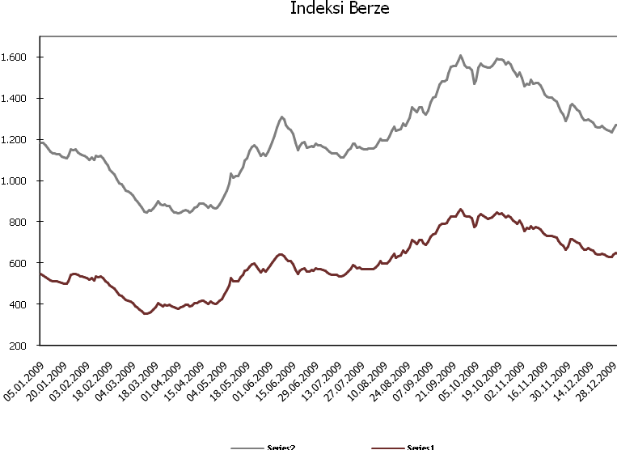

U poređenju sa prethodnim mesecom, kada je samo pet kompanija zabeležilo rast, decembarska lista akcija sa najvećim mesečnim rastom vrednosti znatno je duža. Ubedljivo najveći mesečni rast vrednosti zabeležile su akcije beogradske kompanije Velefarm a.d. Poslednjeg dana novembra jedna akcija pomenute kompanije vredela je 1.309,00 dinara, da bi tokom decembra dostigla cenovni nivo od 2.444,00 dinara, što predstavlja mesečni porast vrednosti od 86,71 odsto. Na drugom mestu liste mesečnih “dobitnika” našla se zemunska kompanija Pupin Telecom, čije su akcije zabeležile mesečni rast vrednosti od 11,49 odsto. Identičnu mesečnu promenu zabeležile su i akcije beogradske kompanije Bambi Banat.
Sa druge strane, lista akcija sa najvećim mesečnim padom vrednosti predvođena je beogradskim proizvođačem piva BIP. Poslednjeg dana decembra jedna akcija ovog izdavaoca vredela je 37 dinara, što je u poređenju sa poslednjim trgovačkim danom u novembru za 24,49 odsto niža vrednost. Na drugom, odnosno trećem mestu, liste mesečnih “gubitnika” našle su se dve banke: kragujevačka Credy (-15,25 odsto) i beogradska Komercijalna banka (-14,29 odsto), koja je od 21. decembra 2009. članica Standard marketa Beogradske berze.
Izuzimajući promet ostvaren u blok transakcijama akcijama Apatinske pivare (16,4 milijardi dinara), odnosno kikindske kompanije Agroseme (306,2 miliona dinara), najtrgovanije u metodu kontinuirane trgovine, kao i prethodnih meseci, bile su akcije niške AIK banke, koje su ostvarile ukupan mesečni promet od bezmalo 285 miliona dinara.
Nakon dva meseca pada, tržišna kapitalizacija Beogardske berze u decembru beleži rast vrednosti. Poslednjeg dana u 2009. godini ukupna tržišna kapitalizacija Berze iznosila je 932,3 milijardi dinara, što je, u poređenju sa prethodnim mesecom, za 0,53 odsto viša vrednost.
Izuzimajući tržišnu kapitalizaciju akcija kojima se trguje metodom kontinuirane trgovine i, u okviru njih, akcija uključenih u korpu indeks BELEX15, kapitalizacija svih ostalih hartija beleži rast vrednosti. Tržišna kapitalizacija akcija uključenih u korpu opšteg indeksa BELEXline zabeležila je mesečni rast od 0,30 odsto, dok je kapitalizacija akcija kojima se trguje metodom preovlađujuće cene zabeležila rast od 0,35 odsto. Tržišna kapitalizacija obveznica RS beleži nastavak pozitivnog trenda iz prethodnih meseci. U poslednjem mesecu u 2009. godini kapitalizacija sedam serija obveznica RS beleži porast od 2,7 odsto u odnosu na novembar 2009. godine.
Ukupan decembarski promet obveznicama RS iznosio je 366,07 miliona dinara, odnosno 3,8 miliona evra, što, u odnosu na novembar, predstavlja porast od bezmalo 83 odsto. Najtrgovanija serija, sa prometom od 736,9 hiljada evra, bila je serija sa rokom dospeća 2012. godine. Na drugom, odnosno trećem, mestu najtrgovanijih obveznica našle su se serije sa rokom dospeća 2016. (623,3 hiljada evra), odnosno, 2015. godine (586,5 hiljada evra).
Kao i prethodnog meseca, svih sedam serija obveznica RS beleži rast vrednosti. Najveća pozitivna promena od 3,44 odsto zabeležena je kod serije koja na naplatu dospeva maja 2016. godine. Na drugom, odnosno, trećem mestu sa “plusom” od 1,70, odnosno, 1,50 odsto našle su se serije sa rokom dospeća 2013., odnosno, 2014. godine. Rast vrednosti veći od 1 odsto zabeležile su i serije sa rokovima dospeća 2012. godine (1,18 odsto) i 2015. godine (1,15 odsto).
Godišnja stopa prinosa na obveznice RS poslednjeg dana u 2009. godini kretala se u rasponu od 4,43 odsto, za seriju sa rokom dospeća 2016. godine, do 5,81 odsto, za seriju koja će biti naplativa poslednjeg dana maja 2010. godine.
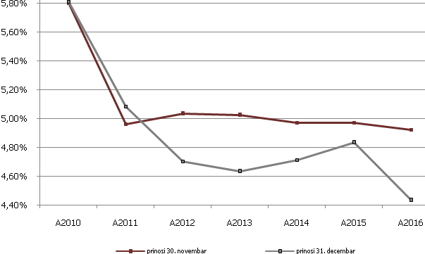

Učešće stranih investitora u trgovanju akcijama (FIS) kretalo se u ustaljenim intervalima, odnosno prosečno dnevno na nivou od približno 47,15 odsto, što je za 17 odsto manja vrednost od novembarske, sa ravnomernom distribucijom vrednosti tokom meseca, izuzimajući poslednju nedelju decembra kada je došlo do osetnog pada učešća stranaca u trgovanju na Beogradskoj berzi. Visoko učešće stranaca na prodajnoj strani nastalo usled prodaje 99,9 odsto akcija Apatinske pivare za 16,4 milijardi dinara domaćim investitorima posebno je okarakterisalo decembar i uticalo na stvaranje velikog dispariteta između b-FIS-a i s-FIS-a. Vrednost s-FIS-a u decembru je iznosila 91,6 odsto, dok je vrednost b-FIS-a iznosila 2,74 odsto. Ova rekordno velika transakcija svakako je uticala i na odnos pomenutih vrednosti posmatranih na godišnjem nivou stavljajući prevagu aktivnosti stranaca na prodajnu stranu u odnosu na kupovnu koja je većim delom godine bila dominantna. Posledično, b-FIS od početka godine, sumarno posmatran, iznosi 25,2 odsto, dok s-FIS iznosi čak 68,6 odsto Vrednost ukupnog FIS-a na godišnjem nivou iznosila je 46,9 odsto, što predstavlja smanjenje za 6,4 odsto u odnosu na 2008.godinu.
Učešće stranih investitora u trgovanju obveznicama RS (FIB) zabeležilo je rast u odnosu na prethodni mesec za 75,5 odsto. Dnevne vrednosti FIB-a prosečno dnevno su iznosile 7 odsto u toku meseca što posmatrano od 2005.godine predstavlja već karakterističnu vrednost za decembar mesec. Iako je učešće stranih investitora u trgovanju obveznicama RS u poslednjem kvartalu povećana za 109 odsto, niska vrednost ovog pokazatelja u trećem kvartalu, uz skromne vrednosti u prva dva kvartala, dovela je do smanjena godišnje vrednosti FIB-a (9,41 odsto) za 25 odsto.
Učešće stranih investitora u ukupnom trgovanju (FIT) smanjeno je u odnosu na prethodni mesec za 14 odsto i iznosilo je 46,4 odsto ukupnog decembarskog trgovanja na Beogradskoj berzi. Na godišnjem nivou, takođe je došlo do smanjenja vrednosti ovog pokazatelja za 10,5 odsto u odnosu na 2008.godinu, pri čemu je FIT iznosio 42,3 odsto. Povećanje FIT-a u četvrtom kvartalu, karakteristično i za prethodne godine, doprinelo je povećanju ovog pokazatelja koji bi, u suprotnom, na godišnjem nivou iskazao najnižu vrednost od 2005.godine, kada je i počelo objavljivanje sva tri pokazatelja.
Ukupan promet na Beogradskoj berzi tokom 2009. godine iznosio je 41,7 milijardi dinara, što, u poređenju sa prethodnom godinom, predstavlja pad od 42 odsto. U istom periodu, prosečna dnevna vrednost prometa, takođe, beleži pad od 42 odsto.
BELEX15 je zabeležio godišnji rast vrednosti od ukupno 17,44 odsto. Poslednjeg dana 2009. godine vrednost indeksa najlikvidnijih akcija na Beogradskoj berzi iznosila je 663,77 indeksnih poena, što je i dalje daleko ispod bazne vrednosti od 1.000,00 indeksnih poena. Istovremeno, opšti indeks BELEXline beleži godišnji rast od 9,47 odsto. Poslednjeg trgovačkog dana u 2009. godini njegova vrednost je iznosila 1.311,84 indeksnih poena.

